

Instituto Tecnológico de Estudios Superiores Monterrey CAMPUS QUERÉTARO

Construcción de software y toma de decisiones Ricardo Cortés Espinosa

Grupo 402

**Caso de estudio 2**

**PRESENTA**

Ariann Fernando Arriaga Alcántara -A01703556 Pablo César Jiménez Villeda - A01703517 Alan Fernando Razo Peña - A01703350

Ian García González - A01706892

Erick Alfredo García Huerta -A01708119 Armando Gutiérrez Rojo - A01702748

**Caso Fármacos**

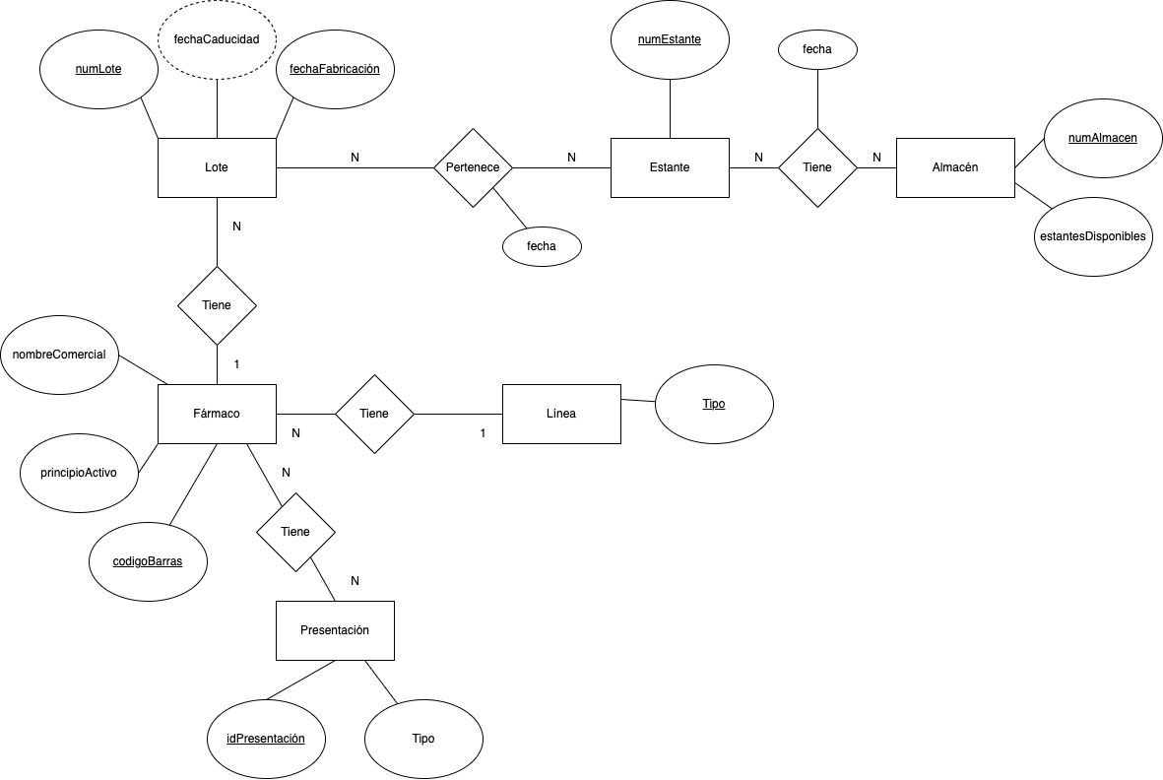

Caso fútbol

